BAB IV
HASIL DAN PEMBAHASAN

Hasil Penelitian

Hasil penelitian ini mengacu pada penelitian pengembangan (Research and Development) dengan menggunakan model ADDIE yang terdiri dari 5 tahapan. Peneliti memilih model ini agar peneliti lebih mudah dalam melakukan penelitian karena tahapan-tahapan pada model ADDIE sudah testruktur dengan baik dan sistematis. Mulai tahap analisis hingga evaluasi sehingga menghasilkan produk yaitu bahan ajar tematik yang dapat digunakan pada tema keanekaragaman di kelas IV SD. Adapun tahapan-tahapan pengembangan ADDIE sebagai berikut:

Analysis
Tahap pertama dalam penelitian dan pengembangan ini adalah tahap analisis kebutuhan dengan melakukan observasi di SDN 095222 Sidojadi Mayang. Hasil dari analisis yang diperoleh inilah yang akan menjadi acuan dalam pengembangan bahan ajar tematik berbasis kearifan lokal di Sumatera utara tema keanekaragaman di kelas IV SD. Hasil observasi yang dilakukan oleh peneliti di kelas IV, dimana dalam proses pembelajaran siswa kurang memahami materi pada buku ajar apalagi tentang kearifan lokal di sumatera utara.

Analisis Karakter Peserta Didik
Peserta didik memiliki karakteristik yang berbeda-beda sehingga hal ini sering membuat tujuan pembelajaran yang diinginkan tidak tercapai secara optimal. Karakteristik peserta didik bisa dilihat dari gaya belajar tingkah laku, kemampuan peserta didik, kesulitan belajar yang dihadapi, minat, motivasi belajar, dan kecepatan belajar serta faktor lainnya. Analisis karakter peserta didik

dimaksudkan untuk mengetahui kondisi dan kebutuhan peserta didik di dalam pembelajaran sehingga LKPD yang akan dirancang tepat sasaran sesuai dengan karakteristik peserta didik di kelas IV SD Sidodadi Medan.
Berdasarkan hasil wawancara dengan peserta Didik kelas IV SD Sidojadi, bahwa peserta didik lebih tertarik dengan pembelajaran mengenal kearifan lokal yang ada di daerah sumatera utara. Hal ini menunjukkan karakteristik peserta didik kelas IV SD Sidojadi dengan karakteristik belajar yang masih terbilang berpacu terhadap materi yang diluar daerah sumatera utara , di mana dalam proses pembelajaran guru lebih banyak menjelaskan materi pembelajaran dan mereka hanya menerima apa yang disampaikan oleh guru tanpa mengetahui kearifan lokal yang ada pada daerah nya sendiri, yakni kearifan lokal yang ada pada daerah sumatera utara.
Selama proses pembelajaran peserta didik tersebut hanya menulis apa yang disampaikan guru. Peserta Didik dengan gaya visual ini berbeda dengan peserta didik auditori yang mengendalikan kemampuan mendengarnya. Sedangkan, peserta didik kinestetis lebih suka belajar dengan cara terlibat langsung. Selain itu tingkah laku dan minat peserta didik ini menjadikan sumber belajar harus menarik dan memotivasi mereka untuk belajar.
Perbedaan kecepatan belajar juga menjadi karakteristik peserta didik kelas IV SD Sidojadi di mana peserta didik di dalam satu kelas memiliki kecepatan belajar yang berbeda-beda, ada yang rendah sedang dan tinggi. Sehingga materi belajar harus sesuai dengan tingkat penguasaan peserta dan sebaiknya peserta didik lebih dikenalkan oleh kearifan lokal yang ada di sumatera utara. Oleh karena itu,

diperlukan sumber materi atau bahan ajar tematik yang membahas tentang kearifan lokal di sumatera utara untuk meningkatkan kemampuan peserta didik tentang kearifan lokal sumatera utara.
Pembelajaran akan lebih efektif jika bahan ajar yang digunakan lebih membahas dan mempelajari kearifan lokal dan budaya di daerahnya terutama di sumatera utara. Oleh karena itu dibutuhkan pengembangan bahan ajar tematik berbasis kearifan lokal sumatera utara untuk mendorong pengetahuan peserta didik tentang budaya yang ada pada sumatera utara dan memotivasi siswa agar lebih mengenal kearifan lokal pada daerahnya sendiri yakni kearifan lokal pada daerah sumatera utara.

Analisis Bahan Ajar yang Digunakan
Berdasarkan hasil analisis bahan ajar yang digunakan peserta di SD Sidojadi, peneliti menemukan beberapa kelemahan dari bahan ajar yang digunakan peserta didik tersebut yaitu; Bahan ajar yang digunakan belum optimal membahas tentang kearifan lokal sumatera utara, yang digunakan hanya bersumber dari buku paket yang tersedia yang membahas kearifan lokal Indonesia sehingga membuat peserta didik tidak memahami apa saja kearifan lokal yang ada pada daerah sumatera utara.
Untuk itu peneliti menyajikan materi tema keanekaragaman dengan materi yang membahas tentang kearifan lokal di sumatera utara dalam bentuk bahan ajar berbasis kearifan lokal yang praktis semenarik mungkin dan mudah untuk dipahami. Bahan ajar ini dapat dijadikan sebagai sumber belajar bagi peserta didik dalam memahami materi karena ini dirancang sesuai dengan model pembelajaran

yang biasa digunakan sehingga peserta didik bisa lebih aktif dan giat lagi belajar juga dapat membantu guru dalam proses pembelajaran. Bahan ajar yang dibuat mempunyai desain atau tampilan yang menarik sehingga peserta didik tertarik untuk membacanya dan mempelajarinya.

Analisis Materi
Analisis materi dilakukan untuk mengetahui pada pokok bahasan yang akan dipelajari, materi ini cocok dibuat kan bahan ajar yang berbasis kearifan lokal sumatera utara karena siswa yang berperan aktif untuk mencari informasi sendiri dari materi yang diajarkan dan pendidik hanya sebagai fasilitator dalam membimbing siswa untuk menganalisis dan mengevaluasi proses pemecahan masalah. Adapun Ki dan kd-nya yaitu sebagai berikut;

Kompetensi Inti (KI)

- Menerima menjalankan, dan menghargai ajaran agama yang dianutnya.

- Memiliki perilaku jujur, displin, tanggung jawab, santun, peduli dan percaya diri dalam berinteraksi dengan keluarga, teman, guru, dan tetangganya.
- Memahami pengetahuan factual dengan cara mengamati (mendengar, melihat, membaca) dan menanya berdasarkan rasa ingin tahu tentang dirinya, makhluk ciptaan Tuhan dan kegiatannya, dan benda-benda yang dijumpainya dirumah, sekolah dan tempat bermain.
- Menyajikan pengetahuan factual dalam bahasa yang jelas, sistematis, dan logis dalam karya yang estetis dalam gerakan yang mencerminkan anak sehat, dan dalam tindakan yang mencermikan perilaku anak beriman dan berakhlak mulia.

Kompetensi Dasar (KD) SBdP
  - Mengetahui tanda tempo dan tinggi rendah nada

4.2 Menyanyikan lagi dengan memperhatikan tempo dan tinggi rendah nada

IPA

  - Mengidentifikasi macam-macam gaya, antara lain; gaya otot, gaya listrik, gaya magnet gaya gravitasi dan gaya gesekan.
4.3 Mendemonstrasikan manfaat gaya dalam kehidupan sehari-hari misalnya; gaya otot, gaya listrik, gaya magnet gaya gravitasi dan gaya gesekan.

Bahasa Indonesia

3.7 Menggali pengetahuan baru yang terdapat pada teks

4.7 Menyampaikan pengetahuan baru dari teks non-fiksi ke dalam tulisan dengan bahasa sendiri.

IPS

3.2 Mengidentifikasi keragaman sosial, ekonomi, budaya, dan agama di provinsi setempat sebagai identitas bangsa Indonesia sertaa hubungan nya dengan karakteristik ruang.
4.2 Menyajikan hasil identifikasi mengenai keragaman sosial, ekonomi, budaya, etnis dan agama di provinsi setempat sebagai identitas bangsa Indonesia sertaa hubungan nya dengan karakteristik ruang.

PPKn

  - Mengidentifikasi berbagai bentuk keragaman suku bangsa, sosial dan budaya Indonesia yang terikat persatuan dan kesatuan.
  - Menyajikan berbagai bentuk keragaman suku bangsa, sosial dan budaya di

Indonesia yang terikat persatuan dan kesatuan.

Design
Tahap ini berisi kegiatan perancangan bahan ajar berbasis kearifan lokal sumatera utara di mana di tahap inilah penentuan bentuk atau model bahan ajar yang akan dikembangkan untuk diberikan kepada siswa sebagai proses pembelajaran yang dapat meningkatkan semangat siswa dalam belajar. Kegiatan yang dilakukan pada tahap ini yaitu penyusunan materi yaitu;
- Penyusunan tes

Berdasarkan analisis materi dan perumusan tujuan pembelajaran disusunlah tes dan rubik yang akan menjadi instrumen pengumpulan data tentang tingkat penguasaan peserta didik terhadap materi yang akan diajarkan. Pemilihan tes disesuaikan dengan hasil analisis materi dan fasilitas yang ada di sekolah. Kegiatan ini dilakukan untuk menentukan tes yang tepat dalam menyajikan materi pembelajaran. Pemilihan tes ini harus dapat memfasilitasi peserta didik untuk memahami materi.
- Pemilihan format

Bahan ajar memuat isi materi tentang isi kearifan lokal yang terdapat di daerah sumatera. Materi yang disajikan semua akan berkaitan dengan kearifan lokal yang ada di daerah sumatera utara.
- Rancangan awal

Bahan ajar yang dirancang sesuai dengan materi dalam pertemuan dengan komponen-komponen yang sama bahan ajar ini memuat tentang kearifan lokal yang ada di sumatera utara diharapkan dapat mengaktifkan peserta didik, membantu peserta didik mengembangkan, memperoleh, menentukan konsep, melatih peserta

didik ke arah belajar mandiri serta membantu peserta didik menambah informasi tentang konsep yang dipelajari melalui studi literatur. Untuk memperoleh data tentang proses dan hasil pengembangan bahan ajar berbasis kearifan lokan di daerah sumatera utara yang sesuai maka penting untuk disiapkan instrumen-instrumen pengumpulan data suatu perangkat yang dihasilkan dapat dinilai kevalidan, kepraktisan dan keefektifannya melalui instrumen-instrumen terkait. Instrumen yang dirancang meliputi instrumen kevalidan instrumen kepraktisan dan instrumen keefektifan.
- Instrumen kevalidan

Instrumen kevalidan yang dihasilkan pada tahap perancangan ini meliputi:

  - format validasi bahan ajar, aspek yang dinilai meliputi konstruksi isi, teknik penyajian, kelengkapan penyajian, waktu, bahasa dan manfaat/kegunaan.
  - format validasi angket respon guru, aspek yang dinilai meliputi konstruksi isi dan bahasa.
- Instrumen kepraktisan

Instrumen kepraktisan yang dihasilkan pada tahap perancangan ini adalah angket respon guru terhadap bahan ajar. Angket ini berisi pertanyaan-pertanyaan atau pernyataan yang direspon oleh guru terhadap bahan ajar dan penerapan pembelajaran dengan 5 pilihan respon yaitu sangat baik, baik, cukup, kurang baik dan tidak baik.
- Instrumen keefektifan

Instrumen keefektifan yang digunakan adalah tes. Tes hasil belajar digunakan

untuk mengetahui tingkat penguasaan siswa terhadap materi yang telah diajarkan. Dari hasil tes ini dapat diketahui apakah bahan ajar yang dihasilkan efektif digunakan dalam proses belajar atau tidak.

Development (Pengembangan)
Tahap ketiga dari model pengembangan ADDIE adalah tahap pengembangan (development), tahap ini bertujuan untuk melihat sejauh mana kelayakan bahan ajar yang sudah dirancang setelah mendapat penilaian kelayakan bahan ajar oleh penelaah.

Hasil Produk Bahan Ajar yang Dikembangkan

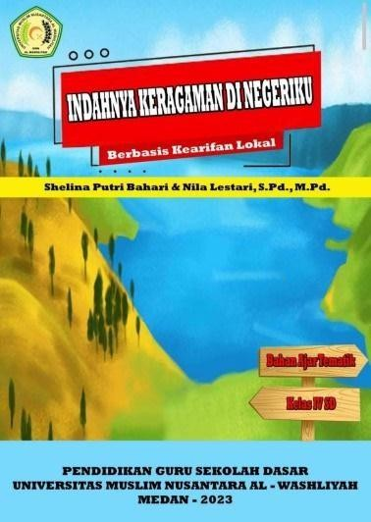 | 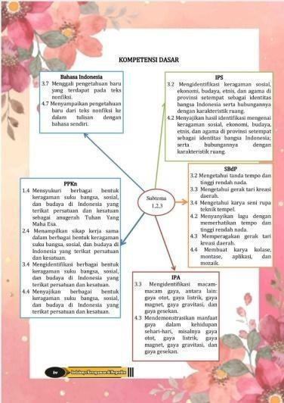 | 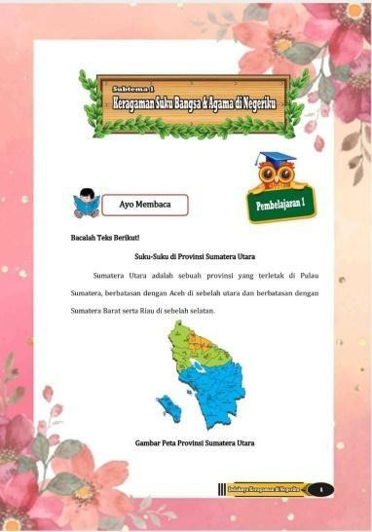

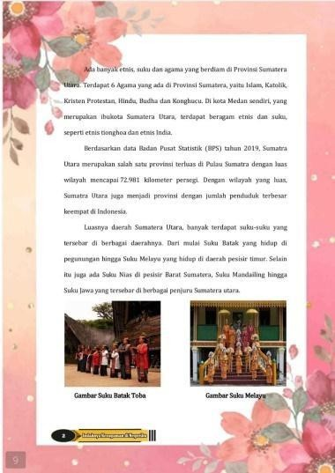 | 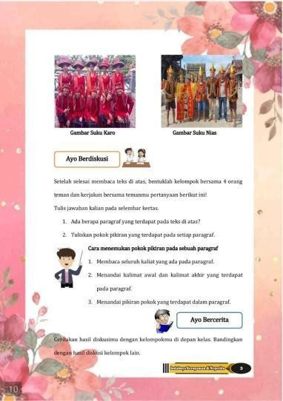 | 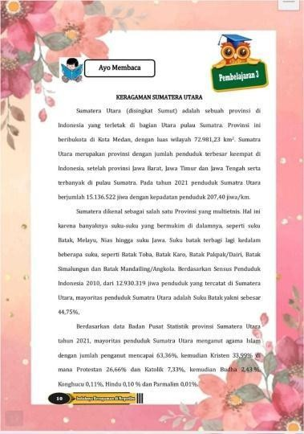
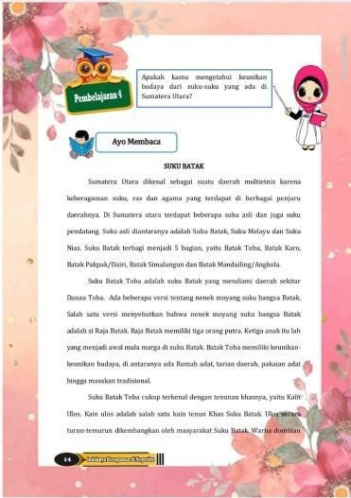 | 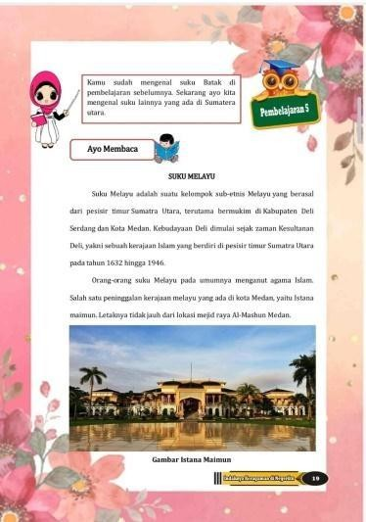 | 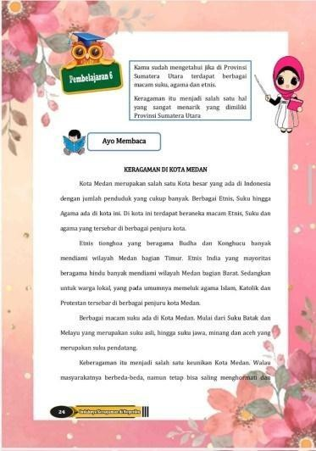
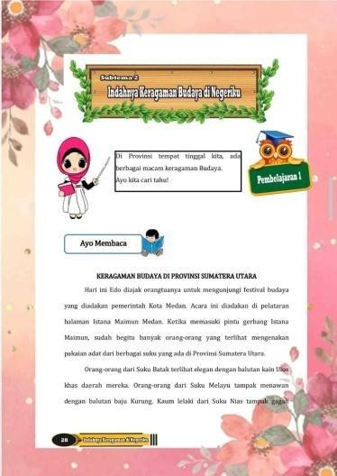 | 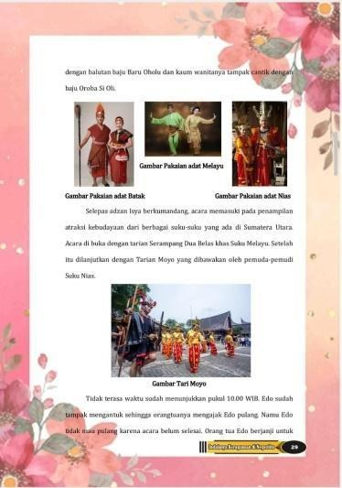 | 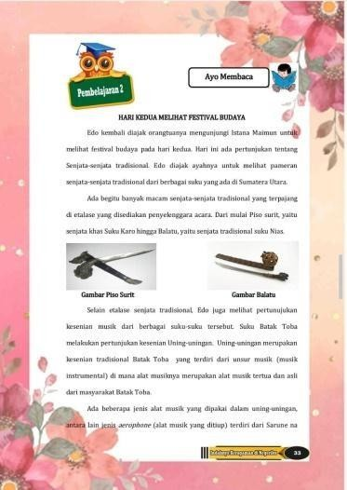

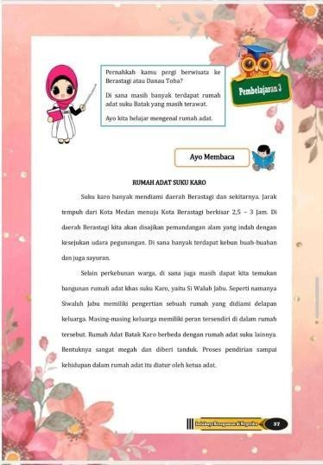 | 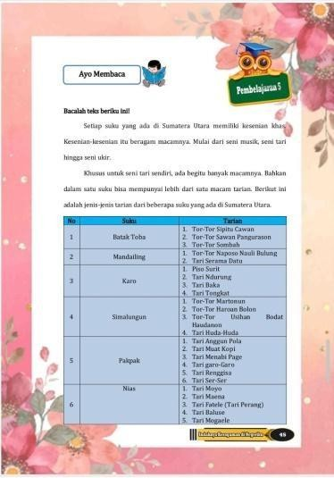 | 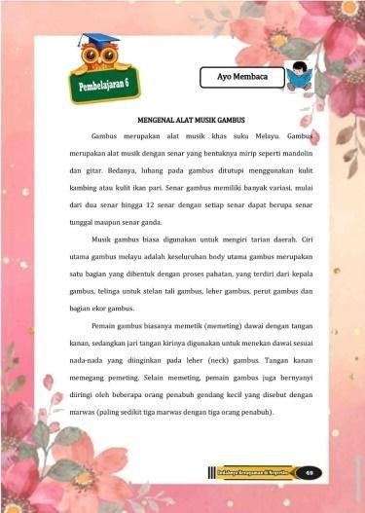
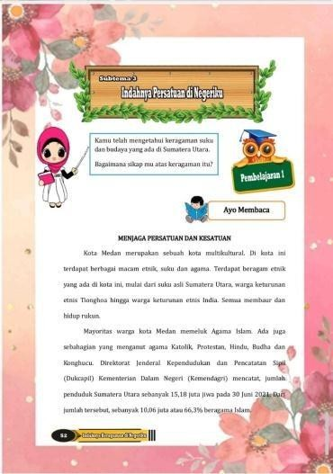 | 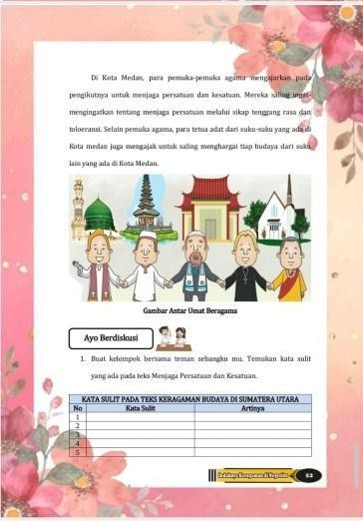 | 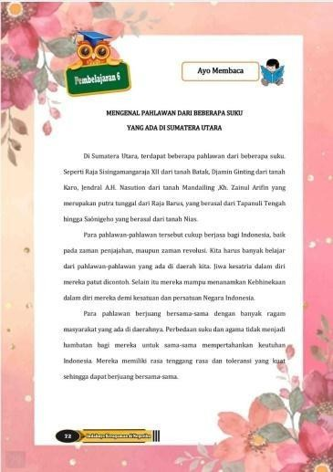

      - Hasil Validasi
Salah satu kriteria utama untuk menilai suatu perangkat pembelajaran layak atau tidak untuk digunakan adalah berdasarkan hasil validasi oleh validator penelaah perangkat yang divalidasi oleh validator telaah yaitu;
- Hasil Telaah Materi

Aspek-aspek yang diamati dalam lembar kerja peserta didik adalah; kelayakan isi/materi, kelayakan bahasa, Kelayakan tampilan dan penyajian dan sintaks kontekstual. Hasil validasi secara lengkap dapat dilihat pada lampiran Berikut adalah tabel dari telaah materi.

No. | Pernyataan | Penilaian
No. | Pernyataan | 1 | 2 | 3 | 4 | 5
1 | Kesesuaian materi dalam bahan ajar dengan KI/KD. |  |  |  | √
2 | Kesesuaian materi dalam bahan ajar dengan indikator. |  |  |  | √
3 | Kesesuaian materi dalam bahan ajar dengan tujuan pembelajaran. |  |  |  | √
4 | Kesesuaian materi dalam bahan ajar terhadap kemampuan siswa. |  |  |  | √
5 | Manfaat dan penambahan wawasan. |  |  |  | √
6 | Keterkaitan materi dengan kearifan lokal sumatera utara |  |  |  | √
7 | Kesesuaian kalimat dengan kaidah bahasa yang baik dan benar. |  |  |  | √
8 | Kalimat yang digunakan mudah dipahami. |  |  |  | √
9 | Konsistensi dalam penggunaan kata, istilah, dan kalimat. |  |  |  | √
10 | Kalimat yang digunakan efektif. |  |  |  | √
11 | Bahasa yang digunakan komunikatif. |  |  |  | √
12 | Kesesuaian menggunakan font, jenis huruf dan ukuran huruf. |  |  |  | √
13 | Kemudahan memahami bahan ajar. |  |  |  | √
14 | Kesesuaian ilustrasi/ gambar/ foto. |  |  |  | √
15 | Kesesuaian urutan sajian materi. |  |  |  | √
16 | Mengenalkan beberapa keanekaragaman sumatera utara |  |  |  | √
Perolehan nilai |  | 64
Jumlah skor |  | 80

Tabel 4. 1 Hasil Telaah Materi
Berdasarkan hasil validasi ahli materi tahap pertama yang disajikan pada tabel berikut diperoleh hasil penilaian oleh ahli materi dari validator yaitu ibu Dara Fitrah Dwi, S.Pd, M.Pd., dari hasil validasi yang sudah dilakukan oleh ahli materi tersebut dapat diketahui bahwa uji kelayakan memperoleh nilai 64 dengan skor 80 dengan kriteria A dan klasifikasi sangat baik. Sehingga dari perolehan nilai tersebut penilaian sangat layak dan dikatakan layak diujicobakan.

- Hasil Telaah Desain bahan ajar.

No. | Pernyataan | Penilaian
No. | Pernyataan | 1 | 2 | 3 | 4 | 5
1 | Kesesuaian dengan KI/KD. |  |  |  |  | √
2 | Kesesuaian tujuan pembelajaran dan  indikator. |  |  |  |  | √
3 | Kesesuaian bahan ajar dalam  kemenarikan cover. |  |  |  |  | √
4 | Kesesuaian bahan ajar dalam keserasian antara gambar sampul dengan materi yang dipelajari pada tema peduli terhadap  makhluk hidup |  |  |  | √
5 | Kesesuaian tampilan bahan ajar dalam  ketepatan pemilihan jenis huruf |  |  |  |  | √
6 | Kesesuaian bahan ajar dalam ketepatan  pemilihan ukuran huruf. |  |  |  |  | √
7 | Kesesuaian tampilan bahan ajar dalam keserasian perpaduan warna yang disajikan pada pembelajaran tema  keanekaragaman |  |  |  | √
8 | Gambar dalam bahan ajar dapat  membangkitkan minat dan motivasi serta perhatian peserta didik. |  |  |  |  | √
9 | Kalimat yang digunakan mudah dipahami. |  |  |  | √
10 | Kalimat yang digunakan efektif |  |  |  | √
Perolehan nilai |  | 46
Jumlah skor |  | 92

Tabel 4. 2 Hasil Telaah Desain Bahan Ajar
Berdasarkan hasil validasi yang disajikan pada tabel berikut diperoleh hasil penilaian oleh validasi desain dari validator yaitu bapak Zulkifli hsb, M.si., dari

hasil validasi yang sudah dilakukan dilakukan oleh ahli desain tersebut dapat diketahui bahwa uji kelayakan memperoleh nilai 46 dengan skor 92 dengan kriteria A dan klasifikasi sangat baik. Sehingga dari perolehan nilai tersebut penilaian sangat layak dan dikatakan layak diuji cobakan tanpa revisi.
- Hasil Validasi Respon Guru

No. | Pernyataan | Penilaian
No. | Pernyataan | 1 | 2 | 3 | 4 | 5
1 | Materi sesuai dengan Kompentensi Dasar. |  |  |  |  | √
2 | Kesesuaian materi dengan indicator pembelajaran. |  |  |  |  | √
3 | Kesesuaian materi dengan tujuan pembelajaran. |  |  |  |  | √
4 | Materi mudah untuk dipahami. |  |  |  | √
5 | Kesesuaian dengan kaidah bahasa. |  |  |  |  | √
6 | Penggunaan istilah sudah tepat. |  |  |  |  | √
7 | Kalimat yang digunakan efektif. |  |  |  | √
8 | Contoh yang diberikan berkaitan dengan kehidupan sehari-hari. |  |  |  |  | √
9 | Kejelasan pada materi yang berhubungan dengan kearifan lokal sumatera utara. |  |  |  | √
10 | Gambar yang disajikan berhubungan dan mendukung kejelasan materi |  |  |  | √
Perolehan nilai |  | 46
Jumlah skor |  | 92

Tabel 4. 3 Hasil Validasi Respon Guru
Berdasarkan hasil validasi yang disajikan pada tabel berikut diperoleh hasil penilaian respon guru terhadap bahan ajar yang digunakan, yaitu ibu Musini Simarmata, S.Pd., memperoleh nilai 46 dengan skor 92 dengan kriteria A dan klasifikasi sangat baik. Sehingga dari perolehan nilai tersebut penilaian sangat layak dan dikatakan layak diuji cobakan.

Implementation (Implementasi)
Setelah melakukan beberapa tahap penelitian pengembangan,rencana pengembangan bahan ajar yang telah dikembangkan selanjutnya diterapkan pada kondisi yang sebenarnya. Bahan ajar ini diuji cobakan kepada peserta didik kelas IV SD Sidojadi Mayang dalam uji coba pertama menggunakan kelompok skala kecil yang terdiri dari 5 peserta didik untuk melihat apakah bahan ajar ini akan berhasil meningkat kan hasil belajar peserta didik dan meningkatkan hasil belajar mereka setelah mengguanakan bahan ajar tersebut.
Dan Hasil yang di peroleh dalam kelompok kecil yang diujicobakan kepada 5 peserta didik memperoleh hasil 70% dengan rata-rata 5 peserta didik tersebut mampu menjawab dan lebih aktif memberikan jawaban mereka serta dapat mempresentasikan nya dengan bagus. Kemudian peneliti melakukan ujicoba kedua dengan ujicoba kelompok besar yaitu 15 orang peserta didik untuk mengerjakan bahan ajar yang telah di kembangkan oleh peneliti, dan memperoleh hasil sebasar 85% berhasil mengaktifkan peserta didik untuk dapat berpikir kritis dan belajar mengeksplor ide ide jawaban dalam bentuk diskusi dan mampu mempresentasikan hasil jawaban mereka ke depan kelas dengan hasil jawaban yang sangat memuaskan. Pembelajaran pun juga semakin aktif dan mandiri tanpa melibatkan penuh kepada guru. Dari sinilah peneliti menyimpulkan bahwasannya bahan ajar berbasis kearifan lokal mampu mengaktifkan peserta didik untuk lebih giat lagi belajar serta dapat menumbuhkan minat dan motivasi peserta didik dalam pembelajaran.

Pembahasan
Berdasarkan hasil pengembangan bahan ajar berbasis kearifan lokal di daerah sumatera utara pada tema keanekaragaman di kelas IV SD menggunakan model ADDIE yang terdiri dari lima tahapan. Penelitian ini merupakan penelitian pengembangan di mana tujuannya ialah untuk menghasilkan suatu produk yang dikembangkan, dalam penelitian ini berupa pengembangan bahan ajar berbasis kearifan lokal di daerah sumatera utara tema keanekaragaman di kelas IV SD.
Hasil uji coba yang telah dilakukan selanjutnya digunakan untuk melihat kevalidan, kepraktisan dan respon siswa pada bahan ajar berbasis kearifan lokall yang telah dikembangkan melalui guru. Model yang dipilih oleh peneliti adalah model pengembangan ADDIE. Tahap pertama yang terdiri dari tahap analisis peserta didik, analisis bahan ajar dan analisis materi. Berikut hasil analisis tahap
1) analisis peserta didik, peneliti mengkaji karakteristik peserta didik sesuai dengan model pembelajaran. Subjek dalam penelitian ini adalah siswa kelas IV SD Sidojadi Mayang. Tahap 2) analisis bahan ajar, peneliti melakukan analisis berbagai buku yang digunakan di sekolah tersebut, analisis ini bertujuan untuk mengetahui bagaimana bahan ajar yang ada digunakan oleh peserta didik. Tahap 3) analisis peserta didik yang bertujuan untuk mengidentifikasi materi-materi utama yang akan dijabarkan, menyusun secara sistematik dan memilah materi- materi individual sehingga akan dikategorikan mana materi yang relevan dan tidak relevan. Analisis materi yang dilakukan dalam penelitian ini adalah analisis tema keanekaragaman di kelas IV SD yang mengacu pada kurikulum 2013.
Tahap kedua yaitu perancangan (design). Peneliti melakukan perancangan

terhadap bahan ajar. Perancangan pada bahan ajar berupa membuat sketsa cover bahan ajar yang menarik. Sampul bahan ajar yang didesain juga dirancang semenarik mungkin agar sejak pertama peserta didik melihat sampul bahan ajar langsung menarik perhatian untuk membuka dan mempelajari bahan ajar tersebut.
Tahap ketiga yaitu pengembangan (development). Setelah merancang bahan ajar peneliti membuat desain bahan ajar secara utuh dari konseptual yang selanjutnya akan direalisasikan dengan tahap validasi oleh validator. Adapun validator yang memberikan penilaian yaitu bapak Zulkifli, M.Si., selaku dosen Universitas Muslim Nusantara al-washliyah Medan. Ibu Dara fitrah Dwi. S.Pd.,M.Pd selaku dosen Universitas Muslim Nusantara Al Washliyah Medan dan guru kelas IV SD Sidojadi Mayang yaitu ibu Musini Simarmata, S.Pd. Hasil penelitian dari validator ahli materi memperoleh 80% dengan kriteria sangat baik dan ahli validasi design di peroleh 92% dengan kategori sangat baik. Setelah bahan ajar dinyatakan baik untuk diujicobakan, kemudian dilakukan uji coba kepada siswa. Tahap ini disebut dengan implementasi. Respon guru terhadap bahan ajar yang digunakan memperoleh hasil 92% dengan kriteria A dan diklasifikasikan sangat baik.

DOKUMENTASI
